**KS2**

**Emil Karlsson TIDAA2**

**Begrepp**

1 **producentvara** / **producentprodukt**  
En tjänst eller produkt som ett företag köper av en annan organisation (företag) i syfte att användas inom det företaget (verksamheten) kallas för producentvara/-producentprodukt.  
  
T.ex. En restaurang köper råvaror (till mat) från Martin & Servera.

2 **systemförsäljning**  
“Försäljning av ett system”. Försäljning av något som erbjuder problemlösning för ett helt område (system). Systemförsäljning kan också avse ett delsystem i ett företag.  
  
T.ex. Ett teknik-/it-säkerhetsföretag erbjuder betalningslösning för en matbutikskedja, istället för att bara sälja en enskild kortläsare. Betalningslösningen är då en systemförsäljning.

3 **produktlivscykeln**   
En produktslivscykel är en cykel som visar hur en produkt utvecklas över en angedd tid. “En produkts livslängd”.  
Produktlivscykeln kan delas in i olika stadier, som visas i bilden nedan.  
  
Bild från: https://projektledning.se/produktlivscykeln/  
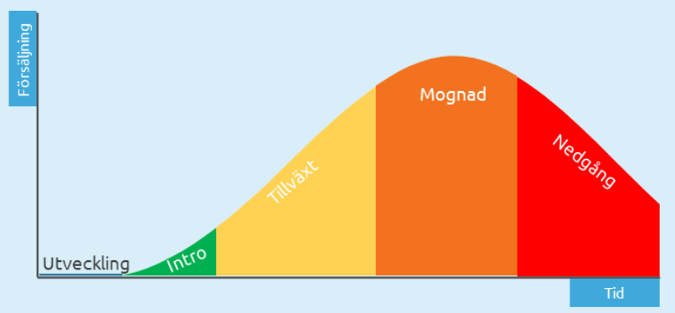  
  
T.ex. Teslas elbilar ligger i Tillväxtfasen

4 **strategisk marknadsföring**  
Strategisk marknadsföring handlar om att använda data/statistik för att driva marknadsföringen. T.ex. genom att använda sig av SWOT.  
T.ex. En klädaffär undersöker vad som är trendigt i samhället för att producera “trendigare” kläder - istället för att skapa “vad som tros är bra”

5 **marknadsföringsmix**  
När företag ska marknadsföra något de säljer/erbjuder använder det olika typer av marknadsföring. För att förenkla vilken typ av marknadsföring, vad man ska fokusera på, kan man använda 4P - produkt, pris, plats och påverkan. Marknadsföringsmix syftar då på vilken “mix” av dessa som marknadsföringen fokuserar på.   
  
T.ex. ett företag som är i en branch där priset är det enda kunderna bryr sig om, bör använda en marknadsmix med mest “Pris”

6 **värdebaserad prissättning**  
Ett företag baserar ett priset av sin produkt beroende på hur kunden upplever värdet av deras produkt.

T.ex. Märkeskläder i en butik kan värderas högre om kunder värderar de högre (genom t.ex. social status).

7 **distributionskanal**  
En distributionskanal är som en produktionslinje av företag som samarbetar för att skapa en slutprodukt till kunden.   
  
Bild från: https://sv.wikipedia.org/wiki/Distributionskanal

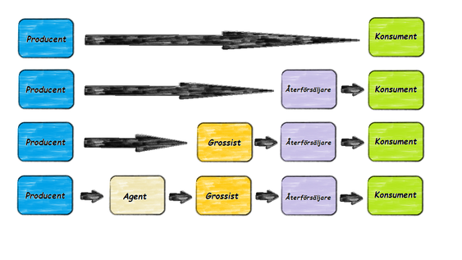  
T.ex. Apple tillverkar mobiltelefoner, men inte delarna i denna. De säljer heller inte nödvändigtvis produkten i sina egna butiken. En distributionskanal skulle kunna vara:   
Råvarautvinnare -> Microchip-producent -> Assembly i fabrik -> Butik som säljer telefonen.

8 **eget kapital**  
Skillnaden mellan tillgångarna och skulder inom en organisation (företag) kallas för eget kapital.   
  
T.ex. En elektronikfabrik som har 10 maskiner köper in 2 nya maskiner på lån. Deras eget kapital är då skillnaden av 10 maskiner och de 2 nyinköpta. (Detta exempel bortser såklart från allt annat som bör räknas in).

9  **förvaltningsberättelse**En del av ett företags årsredovisning som beskriver årets viktigaste händelser.   
Det är viktigt vad som ska finnas i förvaltningsberättelsen, t.ex. förändringar i eget kapital.   
  
T.ex. ett tryckeriföretag köper in två nya dyra maskiner ett år på lån. De berättar detta i den årliga förvaltningsberättelsen att inköpet har skett och att eget kapitalet förändrats.

10 **extern redovisning**

En extern redovisning görs för att dokumentera och sammanställa information gällande företagets resultat och ställning vid en angiven tidpunkt. Den är extern för att de externa intressenter ska få ta del av informationen. Den externa redovisningen är lagstadgad.   
  
T.ex. En företag som ska skapa en ny typ av mobiltelefon har fått en mängd externa intressenter som vill vet hur de går. Företagsägaren berättar detta för dem i den externa redovisningen.

**kalkyl 1**

A Ställ kort med egna siffror och korrekta begrepp upp en bidragskalkyl  
  
Exempel nedan: Företaget **Bord&Stol AB** säljer bord och stolar för 400kr/st resp. 2000 kr/st.

| Produkt | Stol | Bord | Totalt |
| --- | --- | --- | --- |
| Särintäkt | 400 kr | 2000 kr | 2400 kr |
| Särkostnad | -100 kr | -300 kr | -400 kr |
| Täckningsbidrag, TB | 300 kr | 1700 kr | 2000 kr |
| Samkostnad | - | - | -400 kr |
| Resultat | - | - | 1600 kr |

B Ställ med egna egna siffor och korrekta begrepp upp de olika stegen för en självkostnadskalkyl fram till en beräknad självkostnad. Inkludera samtliga av dL, dM, MO, TO och Affo  
  
Företaget **Ingbritt och Kerstins stickade ting AB** producerar handgjorda mössor och vantar. (Låg materialkostnad, hög personalkostnad)

|  | Vantar (par) | Mössor | Total |
| --- | --- | --- | --- |
| Materialkostnad, dM (direkt material) | 20 kr/st | 10 kr/st | 100.000 kr |
| Lagerhantering, MO (materialomkostnad) | 80% | 20% | 100.000 kr |
| Arbetstid i tillverkning, dL  (direkt lön) | 0.6 h/st | 0.2 h/st | 500.000 kr |
| Maskinkostnad, TO  (tillverkningsomkostnader) | 60% | 40% | 10.000 kr |
| Affärsomkostnad mm. Affo  (administration och försäljning) | 50% | 50% | 80.000 kr |

Företaget producerar 1.000 st av vantar och mössor

|  | 1.000 st par vantar | 1.000 st mössor | Förklaring |
| --- | --- | --- | --- |
| Direkta Materialkostnader, dM | 66,67 tkr | 33,33 tkr | 0.667 x 100 tkr  0.333 x 100 tkr |
| Direkta lönekostnader i tillverkningen, dL | 375 tkr | 125 tkr | (0.6/0.8) x 500 tkr  (0.2/0.8) x 500 tkr |
| Omkostnader i tillverkningen, TO | 6 tkr | 4 tkr | 0.6 x 10 tkr  0.4 x 10 tkr |
| Affärsomstkonad, Affo | 40 tkr | 40 tkr | 0.50 x 80 tkr  0.50 x 80 tkr |
| Självkostnad, total | 487,67 tkr | 202,33 tkr | Summering av ovan |
| Självkostnad per styck | 487,67 kr | 202,33 kr |  |

**kalkyl 2, metodfråga, ej beräkning**

A **Definiera kort i vilken beslutssituation en bidragskalkyl kan användas och i vilken besluttsituation en bidragskalkyl inte ska användas.**  
Bidragskalkylen används när de krävs en enkel och snabbt kalkyl. Den ger då bra information om lägsta tänkbara pris på kort sikt. Den ska inte användas när de krävs en mer fullständig kostnadsfördelning, då man inte får en korrekt bild av självkostnaden.

B **Definiera kort vad en självkostnadskalkyl och en ABC-kalkyl har gemensamt**Det självkostnadskalkyl och ABC-kalkyl har gemensamt är att de beräknas med avseende på tillverkningsvolym.

C **Definiera kort vilka fördelar och vilka nackdelar en självkostnadskalkyl har**  
Fördel: Självkostnadskalkyl ger ett gott resultat på lång sikt då genom sin kostnadsfördelning. Den använder medelvärdet av flera års tillverkningsresultat (tillverkningsvolym)

Nackdel: Självkostnadskalkyl är ett dåligt instrument till att beräkna indirekta kostnader.

D **Definiera kort vilka fördelar och vilka nackdelar en ABC-kalkyl har**

Fördel: ABC, *Activity Based Costing* är att den är bra på att spåra och analysera vilka aktiviteter som är kostnadsdrivande aktiviteter. Den ger alltså en mycket bra bild på vad som kostar i ett företag.

Nackdel: Stora och komplicerade beräkningar kräver ofta personal för detta - dyr.